GAUTENG DEPARTMENT OF EDUCATION

SENIOR CERTIFICATE EXAMINATION

SESOTHO LELEME LA PELE
BOEMO BO PHAHAMENG
(Pampiri ya Boraro)

NAKO: 2½ hours

MATSHWAO: 120
DITAELO:

- Pampiri ena e na le dikarolo tse tharo e leng A, B, le C.
- Karolo e nngwe le e nngwe e na le ditaelo tsa yona; leka ho di badisisa ka ho phethahala
- Ho Karolo ya C kgetha buka e le nngwe fela: Bokgeleke ba Basotho KAPA Pelong ya ka.
- Nomora mosebetsi wa hao ka nepo
- Ngola ka makgethe mme o sebedise mongolo o bonahalang.
- Araba ka Sesotho se otlolohileng.

KAROLO YA A

POTSO 1
MEQOQO

Kgetha sehlooho se le SENG kapa setshwantsho ho tse latelang o nto ngola moqoqo wa bolelele ba maqephe a MABEDI

  - Sefofane sa e baka taba, batho ra sala re maketse!

  - Leshodu!

  - O mokalo moferefere, ke ne ke qala ho o bona!

  - Re fumane lapeng ho tjhwatlilwe, mme a batla a akgeha.

  - Phamokate! Re se re tla boka ha di oroha.

1.6 Shebisisa setshwantsho sena ebe o ngola moqoqo. Iqapele sehlooho.
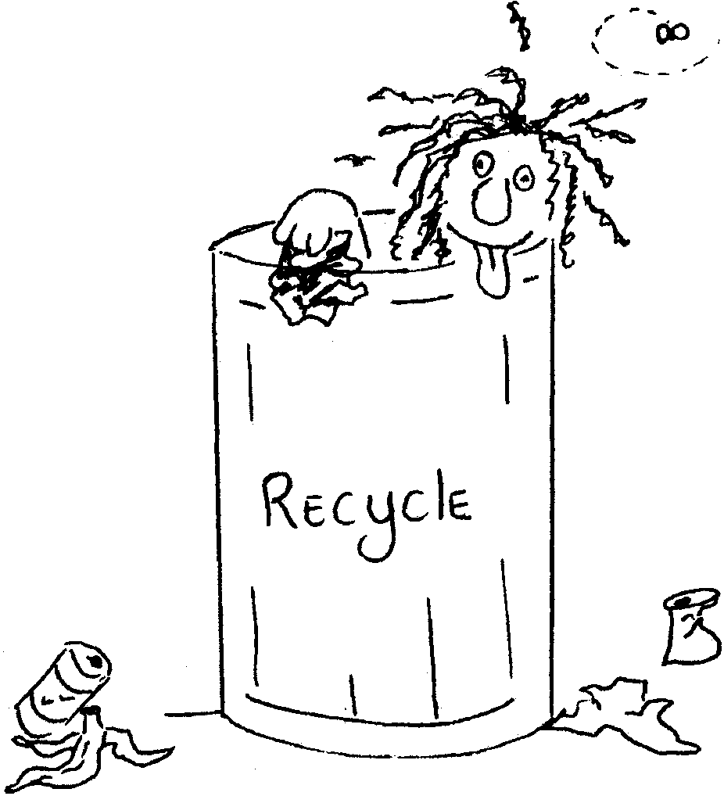

1x40=[40]

MATSHWAO A KAROLO YA A: | [40]

KAROLO YA B
DITEMA

POTSO 2

Potso ena e na le dikarolwana tse 3, k.h.r 2.1, 2.2, le 2.3. Karolwaneng ka nngwe kgetha potso e le nngwe feela.

2.1 Kgetha lengolo le le LENG feela. Bolelele ba lengolo e be leqephe ha ho kenyeletswa aterese le qetelo.

    - Leshodu le neng le sentse lapeng leno le tswa kgotla kajeno. Ngola lengolo o bolelle mmao hore ditaba di tsamaile jwang.
    - Ngolla motjhotjhisi lengolo o mo kope hore a fane ka sebaka sa beke tse pedi pele o ka iswa kgotla mabapi le ho se lefe ditshwanelo tsa hao tsa semolao.
1x20=[20]

2.2 Kgetha tema e le NNGWE feela ho tse tharo tse latelang:

    - Ngola memorantamo o yang ho basebetsimmoho o ba tsebise ka tsa diqeto tse nkilweng kopanong ya kemedi ya basebetsi le bahiri e mabapi le moputso.
    - Tswela pela ka puisano e latelang:

Dirontsho: Mmanyeo re tla bona re entse jwang ka bodulo?
Dikeledi: Re tshwanetse ho emela mmuso o re sehele ditsha.
    - Ngola tlaleho ka kotsi eo o kileng wa e bona.
1x20=[20]

- Kgetha e le NNGWE feela ho tsena tse latelang:  - Ngolla mokopi wa mosebetsi mohala (telegram) o mo tsebise letsatsi, sebaka le nako ya dipuisano (interview)  - Ngola boitsebiso (CV) ba hao boo ka bona o tlang ho batla mosebetsi wa ho roka. | 1x10=[10]

MATSHWAO A KAROLO YA B: | [50]

KAROLO YA C

Karolong ena araba potso 3 kapa potso 4.

POTSO 3
DITSHOMO LE TSA SETSO

BOKGELEKE BA BASOTHO – R.M. Moeketsi

- Araba dipotso tse latelang  - ‘Tshomo’ ke eng?  - Re ithuta eng tshomong? Bolela dintlha tse PEDI.  - Hlalosa hore na ho ya ka tumelo ya Basotho ho ne ho tla etsahala eng ha ditshomo di ne di ka phetwa motsheare.  - Hlalosa dilotho tsena:  - Psheha la ntatemoholo, tshintshi ha e le dule.  - Bahlankana ba babedi ba lekanang ba phelang ka hara lehaha. | (2)  (4)  (2)  (1)  (1)  [10]

  - Bapisa tlhaloso e ka ho kholomo A le lentswe le nepahetleng ho kholomo B. Ngola nomoro ya potso le karabo feela.

 | KHOLOMO A |  | KHOLOMO B
 | 3.2.1  3.2.2  3.2.3  3.2.4  3.2.5  3.2.6  3.2.7  3.2.8  3.2.9  3.2.10 | Dikgomo tse sa hlokomelweng, tse hlokang badisana  Mosadi ya buetseng ruri a sa thole.  Monna ya sebetsang meepong.  Moshanyana kapa ngwanana ya qetileng selemo a bollotse  Dikotwana tsa nama tse hanelletseng pakeng tsa meno ka mora ho ja  Poone e ommeng.  Moriana wa ho phekola sefuba.  Phoofolo e tshehadi e sa tswaleng.  Bohobe kapa motoho o phehilweng ka lebese.  Ngaka e tsebang ditlhare tsa mefutafuta le ho phekola, feela e sa tsebe ho laola | Lehala  Lephurakgwahla  Kgwahla  Ngakatjhitja  Lefalaothe  Mmadiberwane  Maitisi  Ditukula  Lefohla  Boduma  Mofothela  Potele  Moetsana
 |  |  |  | 1x10=[10]

3.3 Bala qotso e latelang ebe o araba dipotso

Bontatemoholo ba ne ba itshepetse ditaola le mawa a tsona hore ba nne ba tsebe mohlodi wa lefu le ba jang, le ha e le se tla ba hlahela ka mokgwa ofe kapa ofe. Ditaola di ne di etswa ka masapo a diphoofolo tse shweleng, tse ruilweng le tse hlaha.

- Fana ka mabitso a MANE a masapo a etsang ditaola.  - Ditaola di sebediswa ke bomang, ha ho etsahalang?  - Ditaola di etswa ka eng? | (4)  (4)  (2)  [30]

KAPA

3.4 Qoqa hakgutshwanyane ka tse latelang:  - Tsela eo seroki se rokang morena ka yona.  - Dithoko tsa makolwane. | (20)  (10)  1x30=[30]

POTSO 4
MEQOQO

PELONG YA KA – S. M. Mofokeng

4.1 Bala qotso o nto araba dipotso tse e latelang

Hoba bakudi bana ha re kena, re fumana ba robaditswe fatshe mealong e mesweu, re nahana hore ke mangeloi kaofela ha bona. Nnete ke hore re a ba qenehela, re ba utlwela bohloko mme re sitwa ho nahana le hanyenyane feela hore bonokwane bo ka nna ba eba teng ho bona ha e le moo ba kula hakaalo! Mme ke nnete ho jwalo. Ha ba sa fihla, ba kulela ho shwa, ha ba kgathatse, ke batho ba Modimo. Ba bang ba bona ba dula e le batho ba Modimo jwalo le ha ba se ba fodile, ho fihlela ba lokollwa. Empa batho ha re tshwane. Ba bang ha ba utlwa matla a bona a kgutla ba qala ho bopa jwale. Ba qala ho iketsetsa boithatelo ba bona. Motho wa bona o qala ho elellwa hore dijo tsena tseo a ntseng a otlwa ka tsona ha se dijo tsa nnete, di fetwa ke tseo a di jang hae (le ha eba mohlomong a phela ka papa ya phofo e tsehla). A qale ho elellwa hore meriana eo a e fuwang ha se meriana, ke metsi a ditshila.

- Qotso ena e tswa moqoqong ofe?  - Ke sebakeng sefe moo ho sebediswang mealo e mesweu, hona hobaneng?  - Re fumana basebeletsi bafe sebakeng seo ho buuwang ka sona?  - Mongodi o bolelang ha a re bakudi ba na le bonokwane?  - Motho ya kulang o lokollwa neng sepetlele?  - Na dijo tsa sepetlele di tshwana le tse jewang lapeng? Hlalosa karabo ya hao. | (2)  (4)  (4)  (2)  (2)  (4)

- Moqoqong ona, Mongodi o reng ka monna ya neng a kula haholo ha a bona mosadi wa hae?  - Na tshwaro ya bakudi ke baoki ke e tshwanang ho baoki kaofela? Hlalosa karabo ya hao.  - Sepheo sa hore mokudi a fuwe meriana ke sefe?  4.2 Qoqa hakgutshwanyane ka moqoqo wa Qetello ho ya ka dihlooho tse latelang:  - Motho ya leetong  - Motho ya balang buka.  - Setswalle se felang. | (4)  (4)  (4)  [30]  (10)  (10)  (10)  [30]

1x30=[30]

MATSHWAO A KAROLO YA C:  MATSHWAO A PAMPIRI YOHLE: | [30]  120

